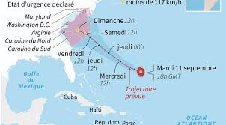
L’ouragan Florence passera à la catégorie 5 sous peu

Les autorités américaines ont mis en garde mercredi contre les précipitations et crues catastrophiques que risque de causer l'ouragan Florence sur une vaste portion de la côte est des États-Unis, malgré sa légère baisse d'intensité.
L'ouragan a été rétrogradé à la catégorie 3 sur l'échelle de Saffir-Simpson qui en compte 5, après avoir vu ses vents faiblir à 205 km/h, selon le bulletin de 14 h du Centre national des ouragans (NHC).
« Florence est toujours considéré comme un ouragan majeur extrêmement dangereux » quand il approchera des côtes jeudi, a toutefois précisé l'organisme.
Le volume des vents que le cyclone charrie s'est notamment agrandi et ceux-ci devraient balayer une plus vaste superficie terrestre que prévue initialement, a-t-il indiqué.
Environ 1,7 million de personnes ont été sommées de se mettre à l'abri loin du rivage de la Caroline du Sud, de la Caroline du Nord et de la Virginie.
Ces trois États de la côte atlantique sont les plus menacés par l'ouragan, dont les premières bourrasques violentes sont attendues jeudi, le phénomène s'aggravant vendredi et samedi.
Située encore plus au sud, l'État de Géorgie a déclaré à son tour l'état d'urgence mercredi, une mesure favorisant notamment le déblocage de l'aide fédérale.
Le gouverneur Nathan Deal a expliqué entendre « mobiliser toutes les ressources disponibles » pour faire face au vents violents et à la pluie intense.
Irréductibles
« Il est impératif que chacun suive les ordres d'évacuation locaux. Cet ouragan est terriblement dangereux », a averti le président Donald Trump sur Twitter.
Alondra Espinoza, qui vit dans un camping de la banlieue de Wilmington, en Caroline du Nord, va suivre les consignes présidentielles. « On va partir dans les prochaines heures, tout est prêt, a-t-elle dit à l'AFP. J'ai deux enfants et je veux les emmener aussi loin que possible d'ici et des dangers de l'ouragan ».
Dans ce parc de maisons mobiles a loués à l'année, les bénévoles tentaient de convaincre les indécis de partir ou d'aller se mettre à l'abri dans les refuges publics.
« Ces maisons mobiles sont très fragiles, il n'y a pas d'autre choix que de partir », a confié Oscar Perez, un jardinier d'origine mexicaine installé aux États-Unis depuis une douzaine d'années.
Il faut croire en notre bonne étoile, le plus important est de rester en vie. L'aspect matériel est secondaire », a-t-il ajouté.
publié le 12 septembre 2018 dans la presse.ca

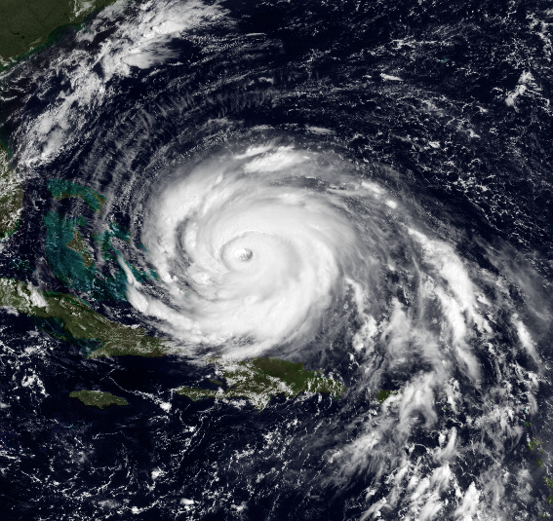
Cette photo par Auteur inconnu est soumis à la licence CC BY-SA

